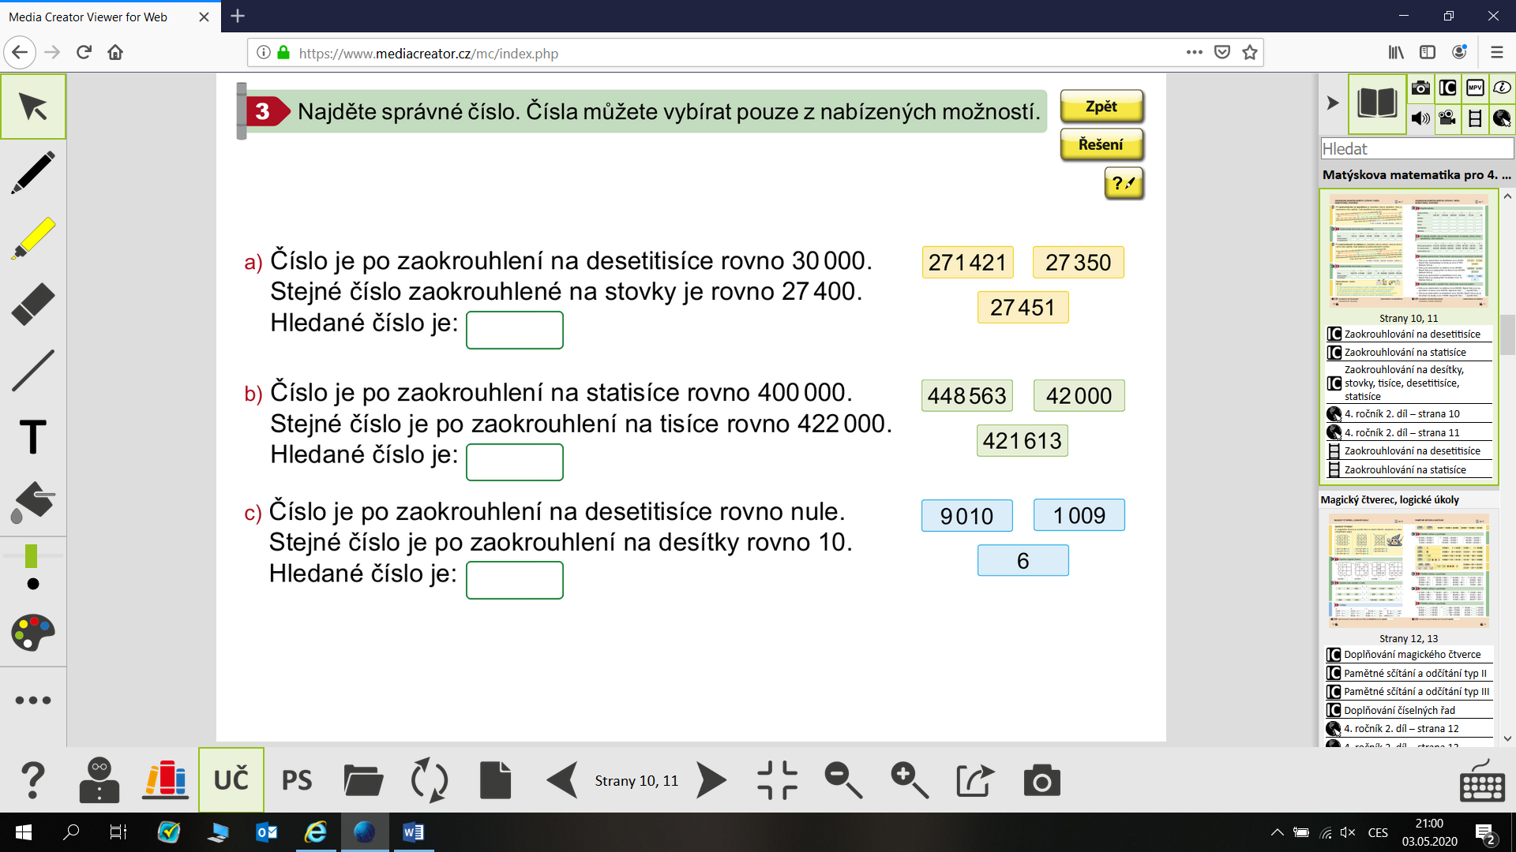

Odkaz na písničku z youtube - předmět HV: <https://www.youtube.com/watch?v=LmU00wTlpVg>